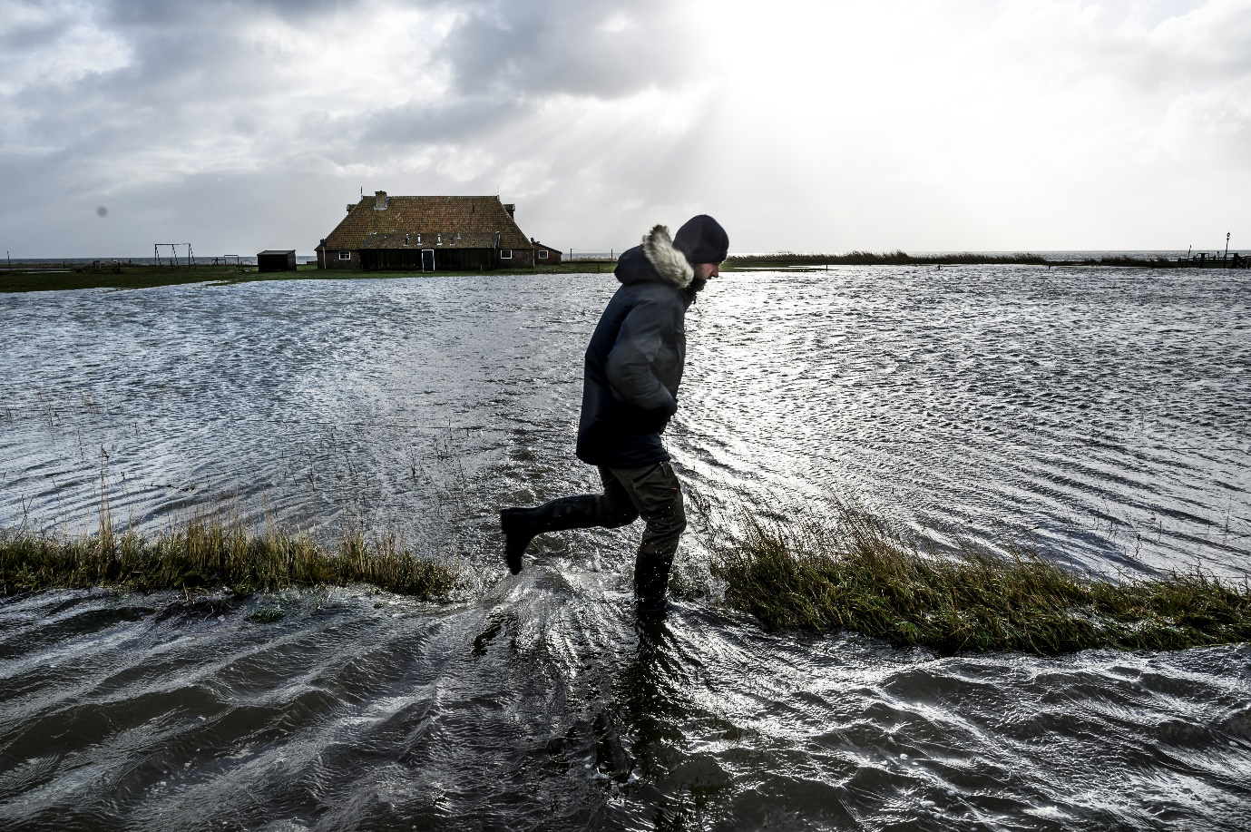
© Kadir van Lohuizen / NOOR
Klimatická kríza je jednou z najväčších výziev, ktorým svet v súčasnosti čelí: Veríme, že pôsobivý obrazový “storytelling” môže inšpirovať k aktivite v oblasti ochrany klímy. Priamosť vizuálnej komunikácie vie jednoznačnejšie vysvetliť fakty a má potenciál zmeniť dejiny.
Práve preto Holandské kráľovstvo, holandská nadácia NOOR a nadácia Slovak Press Photo spojili svoje sily, aby zorganizovali bezplatný fotografický workshop pre pokročilých tvorcov z krajín Vyšehradskej štvorky (Slovensko, Česká republika, Maďarsko a Poľsko), ktorý je celý venovaný tvorbe silných fotografických príbehov o klimatickej kríze.
Bezplatný workshop sa uskutoční v Bratislave v dňoch 21. až 24. novembra 2022.
Obsah
Intenzívny workshop “Visualising Climate Crisis” povedú mentor organizácie NOOR, mnohonásobne ocenený fotožurnalista Kadir van Lohuizen, ktorý sa intenzívne venuje pokrývaniu dôsledkov klimatickej krízy, a Esther Horváth, oceňovaná maďarská fotografka a členka International League of Conservation Photographers. Workshop posilní vybranú skupinu 12 účastníkov zo štyroch stredoeurópskych krajín (Slovensko, Česká republika, Maďarsko a Poľsko) tým, že im umožní rozvoj ich novinárskych, investigatívnych zručností a vizuálneho zvládnutia fotografického média.
Cez vytváranie príbehov, ktoré odhaľujú vplyv klimatickej krízy v regionálnom meradle, workshop umožní dlhodobé budovanie kapacít miestnych vizuálnych rozprávačov a podporí ich profesionálny rozvoj. Tento vzdelávací program zvýši úroveň miestnej komunikácie o naliehavých klimatických otázkach s cieľom zlepšiť povedomie, podnietiť diskusiu a inšpirovať k aktivite.
Workshop je rozdelený do dvoch fáz: fyzický 4-dňový intenzívny workshop v Bratislave a online mentoringový program trvajúci minimálne 4 mesiace počas fázy tvorby fotografických projektov.
Projekty budú upravené a kurátorsky spracované do podoby výstavy, ktorá bude otvorená v Bratislave v júni 2023 a v rokoch 2023 až 2024 bude putovať do Maďarska, Poľska a Českej republiky.
Počas workshopu sa uchádzači od lektorov naučia teoretické a technické zručnosti, ktoré podporia rozvoj ich vlastných vizuálnych a kreatívnych postupov. Účastníci budú diskutovať, zdieľať a učiť sa o vývoji dlhodobého fotografického projektu. Esther a Kadir, ktorí vynikajú vo vytváraní presvedčivých fotografických príbehov o klimatickej kríze, budú kandidátov podporovať počas rozvíjania ich klimatických príbehov. Spolu s kandidátmi budú pracovať na (re)konceptualizácii, sekvencovaní a editovaní príbehov.
Po skončení 4-dňového workshopu budú mať účastníci minimálne 4 mesiace na to, aby pod vedením lektorov prostredníctvom online hodnotenia, diskusií a mentorstva vytvorili nové diela klimatickej fotožurnalistiky založené na výskume, a to na základe pôvodnej myšlienky, ktorá vznikla počas fyzického workshopu. To umožní vytvoriť dôkladnú, rozsiahlu a kvalitnú vizuálnu žurnalistiku.
Postup prihlasovania
Všetci potenciálni účastníci sa musia prihlásiť so svojím portfóliom alebo výberom snímok. Proces podávania prihlášok sa bude realizovať prostredníctvom Picteru, prístupného a ľahko použiteľného online zdroja určeného na jednoduchú navigáciu a spravodlivé hodnotenie fotografií a vizuálneho obsahu pre súťaže.
Od potenciálnych uchádzačov sa bude vyžadovať zaslanie motivačného listu, v ktorom uvedú projekt, na ktorý by sa chceli počas workshopu zamerať, spolu s portfóliom fotografií. Veľmi odporúčame uchádzačom, aby sa prihlásili s ucelenými súbormi prác, sériami snímok alebo vizuálnymi príbehmi, a nie s portfóliami jednotlivých snímok.
Porota zložená z dvoch lektorov, vzdelávacieho tímu NOOR a miestnych odborníkov z krajín V4 vyberie 12 kandidátov (3 z každej z krajín Vyšehradskej štvorky) na základe kvality ich práce, pričom zohľadní kritické aspekty, ako je rodová rovnosť, inkluzívnosť a rovnosť, ako aj relevantnosť a realizovateľnosť navrhovaných projektov.
PRIHLÁŠKU NÁJDETE TU
Termíny: 21. - 24. novembra 2022
Čas: 9:00 - 18:00 hod.
Miesto konania: Bratislava, Slovensko
Uzávierka prihlášok: 26.10.2022 23:59 hod.

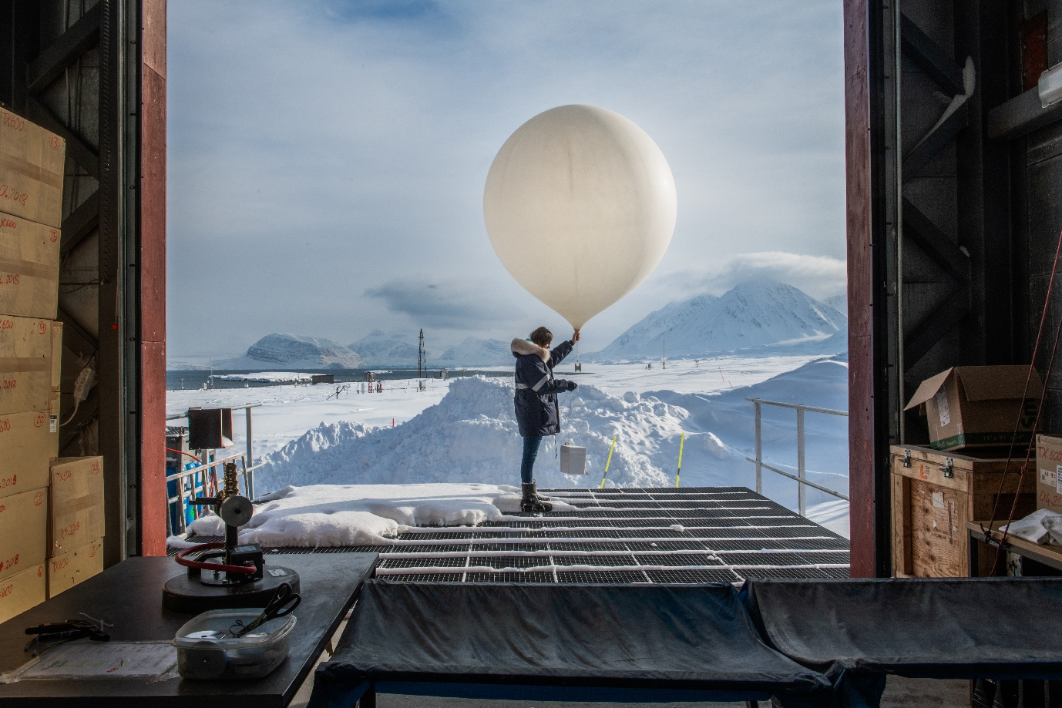
© Esther Horvath
O lektoroch
Kadir van Lohuizen (NL) sa venoval konfliktom v Afrike a inde na svete, ale pravdepodobne je najznámejší vďaka svojim dlhodobým projektom o siedmich riekach sveta, zvyšovaní hladiny morí, diamantovom priemysle a migrácii v Amerike. Jeho najnovší projekt "Arktída: Nová hranica", ktorý vytvoril v spolupráci s Jurijom Kozyrevom pre Fondation Carmignac, bol vystavený v Saatchi Gallery v Londýne.
Esther Horvath (HU) je členkou Medzinárodnej ligy ochranárskych fotografov (iLCP), členkou Klubu výskumníkov a fotografkou Inštitútu Alfreda Wegenera pre polárny a morský výskum v Nemecku. Esther, držiteľka ocenenia Infinity Award od Medzinárodného centra fotografie v New Yorku za svoju prácu v oblasti zvyšovania povedomia o ochrane prírody, environmentálnej spravodlivosti a klimatických zmenách, sa venuje fotografovaniu v polárnych oblastiach, v Arktíde a Antarktide, kde nafotila pätnásť vedeckých expedícií a príbehy zo zákulisia klimatickej vedy.

